1. Határozza meg az R = 1,2 kΩ értékű, P = 0,25 W terhelhetőségű ellenállásra kapcsolható legnagyobb feszültséget!
2. Határozza meg egy söntellenállás értékét! A rendelkezésre álló műszer méréshatára   
   I0 = 10 mA, belső ellenállása R0 = 100 Ω. A kiterjesztett méréshatár I = 100 mA.
3. Töltse ki a táblázatot az első oszlopban található minta alapján!

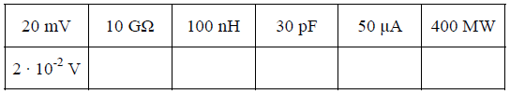

1. Egészítse ki a táblázatot az első oszlopban található minta alapján!

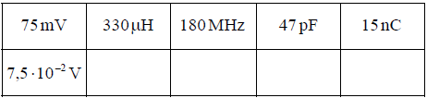

1. Határozza meg a kapocsfeszültség értékét! Adatok: U0 = 6 V, Rb = 5 Ω, Rt = 25 Ω. 
2. Határozza meg az ellenállásra adható U feszültség maximális megengedhető értékét!

Az ellenállás adatai: R = 200 Ω, Pmax = 0,5 W.  


1. Határozza meg a három kondenzátorban tárolható eredő töltést!  
   Adatok: U = 40 V, C1 = 100 μF, C2 = 150 μF, C3 = 200 μF.   
   
2. Írja be a táblázatba a hiányzó kapacitív reaktanciaértékeket! A frekvencia állandó. 
3. Határozza meg az alábbi kapcsolás áramfelvételét!  
   Adatok: U = 6 V, R = 1,5 kΩ, XL = 3 kΩ, XC = 5 kΩ.

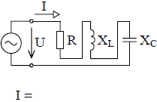

1. Határozza meg a Zener-dióda áramát! Adatok: Ube = 9 V, Uki = 6 V, R = 150 Ω. 
2. Egészítse ki az ábrát Graetz-egyenirányító kapcsolással! A kapcsolásnak megjelölt polaritású pufferkondenzátort is tartalmaznia kell.   
   
3. Határozza meg egy terheletlen közös emitteres erősítő alapkapcsolás feszültségerősítését!   
   Adatok: h11E = 4 kΩ, h21E = 180, h22E = 25 μS, RC = 3 kΩ.





Felüláteresztő Szűrő számítása

